2023年度
四川省广元市利州区东城实验小学
单位决算
目录
公开时间：2023年10月 14日
第一部分 单位概况
一、主要职责
二、机构设置
第二部分 2023年度单位决算情况说明
一、收入支出决算总体情况说明
二、收入决算情况说明
三、支出决算情况说明
四、财政拨款收入支出决算总体情况说明
五、一般公共预算财政拨款支出决算情况说明
六、一般公共预算财政拨款基本支出决算情况说明
七、财政拨款“三公”经费支出决算情况说明
八、政府性基金预算支出决算情况说明
九、国有资本经营预算支出决算情况说明
十、其他重要事项的情况说明
第三部分 名词解释
第四部分 附件
第五部分 附表
一、收入支出决算总表
二、收入决算表
三、支出决算表
四、财政拨款收入支出决算总表
五、财政拨款支出决算明细表
六、一般公共预算财政拨款支出决算表
七、一般公共预算财政拨款支出决算明细表
八、一般公共预算财政拨款基本支出决算明细表
九、一般公共预算财政拨款项目支出决算表
十、政府性基金预算财政拨款收入支出决算表
十一、国有资本经营预算财政拨款收入支出决算表
十二、国有资本经营预算财政拨款支出决算表
十三、财政拨款“三公”经费支出决算表

第一部分 单位概况

主要职责
1. 贯彻执行党和国家关于教育改革和发展的各项方针、政策。
2. 实施小学学历义务教育，促进基础教育发展。
3. 以习近平新时代中国特色社会主义思想为指导，大力推动学校党建工作。
4. 负责单位教育经费的管理，保证小学正常运转，用于教学活动和后勤服务等方面开支。
5. 加强队伍建设，转变工作作风。
6. 构建发展平台，引领教师专业发展。
7. 深化常规管理，提高教育教学质量。
8. 强化安全意识，打造平安和谐校园。
9. 紧跟时代步伐，发挥工会职能，增进民生福祉。
10. 精准帮扶尽锐出战，关爱惠民传递温暖。

机构设置
（一）机构情况
广元市利州区东城实验小学隶属于广元市利州区教育局下属二级预算单位，是区编制委员会2021年9月新设立的独立法人机构，为经费独立核算单位。
广元市利州区东城实验小学设各处室 12个，分别是书记室、校长室、党政办公室、德育处、总务处、财务室、安办、教务处、教科室、技术装备室、少先队大队、医务室。
（二）人员情况
广元市利州区东城实验小学共有编制160名，其中全额财政补助事业编制160人。截至2023年末，实有在职人员160人。

第二部分 2023年度单位决算情况说明

一、收入支出决算总体情况说明
2023年度收、支总计均为2704.11万元。与2022年度相比，收、支总计各增加360.79万元，增长/下降15.40%。主要变动原因是课后服务费收入纳入了年终决算。
（图1：收、支决算总计变动情况图）（柱状图）

二、收入决算情况说明

2023年度本年收入合计2704.11万元，其中：一般公共预算财政拨款收入2285.18万元，占84.51%；其他收入418.93万元，占15.49%。

（图2：收入决算结构图）（饼状图）

三、支出决算情况说明

2023年度本年支出合计2704.11万元，其中：基本支出2084.49万元，占77.09%；项目支出619.62万元，占22.91%。
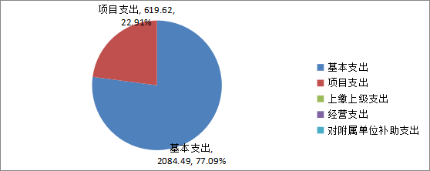
（图3：支出决算结构图）（饼状图）

四、财政拨款收入支出决算总体情况说明
2023年度财政拨款收、支总计均为2285.18万元。与2022年度相比，财政拨款收、支总计各减少52.98万元，下降2.27%。主要变动原因是财政项目资金减少。
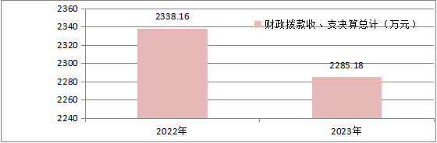
（图4：财政拨款收、支决算总计变动情况）（柱状图）

五、一般公共预算财政拨款支出决算情况说明

（一）一般公共预算财政拨款支出决算总体情况
2023年度一般公共预算财政拨款支出2285.18万元，占本年支出合计的84.51%。与2022年度相比，一般公共预算财政拨款支出减少52.98万元，下降2.27%。主要变动原因是财政项目资金减少。
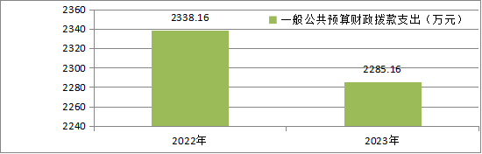
（图5：一般公共预算财政拨款支出决算变动情况）（柱状图）

（二）一般公共预算财政拨款支出决算结构情况
2023年度一般公共预算财政拨款支出2285.18万元，主要用于以下方面:教育支出2199.76万元，占96.26%；社会保障和就业支出53.71万元，占2.35%；卫生健康支出10.22万元，占0.45%；住房保障支出21.49万元，占0.94%。
（图6：一般公共预算财政拨款支出决算结构）（饼状图）

（三）一般公共预算财政拨款支出决算具体情况

2023年度一般公共预算支出决算数为2285.18，完成预算100%。其中：
1.教育（类）普通教育（款）小学教育（项）: 支出决算为2199.76万元，完成预算100%，决算数等于预算数。
2.社会保障和就业（类）行政事业单位社会保障支出（款）社会保险费支出（项）: 支出决算为53.71万元，完成预算100%，决算数等于预算数。
3.卫生健康（类）事业单位医疗（款）事业单位医疗（项）:支出决算为10.22万元，完成预算100%，决算数等于预算数。
4.住房保障（类）住房改革支出（款）住房公积金（项）:支出决算数为21.49万元，完成预算100%，决算数等于预算数。

六、一般公共预算财政拨款基本支出决算情况说明
2023年度一般公共预算财政拨款基本支出2285.18万元，其中：
人员经费1775.41万元，主要包括：基本工资、津贴补贴、奖金、伙食补助费、绩效工资、机关事业单位基本养老保险缴费、职业年金缴费、其他社会保障缴费、其他工资福利支出、离休费、退休费、抚恤金、生活补助、医疗费补助、奖励金、住房公积金、其他对个人和家庭的补助支出等。
公用经费244.95万元，主要包括：办公费、印刷费、咨询费、手续费、水费、电费、邮电费、取暖费、物业管理费、差旅费、因公出国（境）费用、维修（护）费、租赁费、会议费、培训费、公务接待费、劳务费、委托业务费、工会经费、福利费、公务用车运行维护费、其他交通费、税金及附加费用、其他商品和服务支出、办公设备购置、专用设备购置、信息网络及软件购置更新、其他资本性支出等。

七、财政拨款“三公”经费支出决算情况说明

（一）“三公”经费财政拨款支出决算总体情况说明

2023年度“三公”经费财政拨款支出决算为0.00万元，完成预算100%，与2022年持平。决算数与预算数持平，主要原因是是未预算此项资金，2023年度也未发生公务接待活动。

（二）“三公”经费财政拨款支出决算具体情况说明
2023年度“三公”经费财政拨款支出决算中，因公出国（境）费支出决算0.00万元，占0.00%；公务用车购置及运行维护费支出决算0.00万元，占0.00%；公务接待费支出决算0.00万元，占0.00%。具体情况如下：
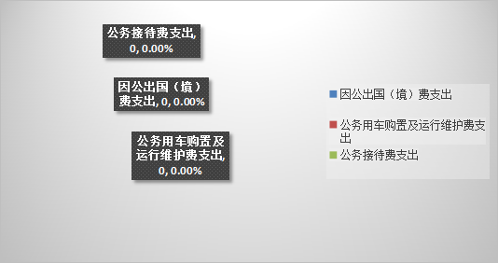
（图7：“三公”经费财政拨款支出结构）（饼状图）

1.因公出国（境）经费支出0.00万元，完成预算100%。全年安排因公出国（境）团组0次，出国（境）0人。因公出国（境）支出决算与2022年持平。主要原因是当年未安排因公出国（境）支出预算，无因公出国（境）支出。
开支内容包括：无此项费用。
2.公务用车购置及运行维护费支出0.00万元,完成预算100%。公务用车购置及运行维护费支出决算与2022年持平。主要原因是是无公务用车购置及运行维护费支出。
其中：公务用车购置支出0.00万元。全年按规定更新购置公务用车0辆，其中：轿车0辆、金额0.00万元，越野车0辆、金额0万元，载客汽车0辆、金额0.00万元。截至2023年12月31日，单位共有公务用车0辆，其中：轿车0辆、越野车0辆、载客汽车0辆。
公务用车运行维护费支出0.00万元。主要用于公务用车燃料费、维修费、过路过桥费、保险费等支出。

3.公务接待费支出0.00万元，完成预算100%。公务接待费支出决算比2021年持平。主要原因是是未预算此项资金，年度也未发生公务接待活动。其中：
国内公务接待支出0.00万元，主要用于开展业务活动开支的交通费、住宿费、用餐费等。国内公务接待0批次，0人次（不包括陪同人员），共计支出0万元。
外事接待支出0.00万元。外事接待0批次，0人次（不包括陪同人员），共计支出0.00万元。

八、政府性基金预算支出决算情况说明
2023年度政府性基金预算财政拨款支出0.00万元。

九、国有资本经营预算支出决算情况说明
2023年度国有资本经营预算财政拨款支出0.00万元。

十、其他重要事项的情况说明

（一）机关运行经费支出情况
2023年度，机关运行经费支出0.00万元，与2022年决算数持平。主要原因是我单位是事业单位，无机关运行费支出。

（二）政府采购支出情况
2023年度，广元市利州区东城实验小学2023年部门预算项目支出绩效自评表东城实验小学政府采购支出总额19.13万元，其中：政府采购货物支出19.13万元、政府采购工程支出0.00万元、政府采购服务支出0.00万元。主要用于采购计算机设备及办公家具。授予中小企业合同金额0.00万元，占政府采购支出总额的0.00%，其中：授予小微企业合同金额0.00万元，占政府采购支出总额的0.00%。

（三）国有资产占有使用情况
截至2023年12月31日，广元市利州区东城实验小学共车辆0辆，其中：主要领导干部用车0辆、机要通信用车0辆、应急保障用车0辆、其他用车0辆。单价50万元以上通用设备0台（套），单价100万元以上专用设备（不含车辆）0台（套）。

（四）预算绩效管理情况
根据预算绩效管理要求，本单位在2023年度预算编制阶段，组织对家庭经济困难学生生活补贴、免作业本费、校园足球及学校体育发展项目等3个项目开展了预算事前绩效评估，对3个项目编制了绩效目标，预算执行过程中，选取3个项目开展绩效监控，组织对3个项目开展绩效自评，绩效自评表详见第四部分附件。

第三部分 名词解释

1.财政拨款收入：指单位从同级财政部门取得的财政预算资金。
2.事业收入：指事业单位开展专业业务活动及辅助活动取得的收入。
3.经营收入：指事业单位在专业业务活动及其辅助活动之外开展非独立核算经营活动取得的收入。
4.其他收入：指单位取得的除上述收入以外的各项收入。
5.使用非财政拨款结余：指事业单位使用以前年度积累的非财政拨款结余弥补当年收支差额的金额。
6.年初结转和结余：指以前年度尚未完成、结转到本年按有关规定继续使用的资金。
7.结余分配：指事业单位按照会计制度规定缴纳的所得税、提取的专用结余以及转入非财政拨款结余的金额等。
8.年末结转和结余：指单位按有关规定结转到下年或以后年度继续使用的资金。
9.教育（类）普通教育（款）小学教育（项）。
10.社会保障和就业（类）行政事业单位社会保障支出（款）社会保险费支出（项）。
11.卫生健康（类）事业单位医疗（款）事业单位医疗（项）。
12.住房保障（类）住房改革支出（款）住房公积金（项）。
13.基本支出：指为保障机构正常运转、完成日常工作任务而发生的人员支出和公用支出。
14.项目支出：指在基本支出之外为完成特定行政任务和事业发展目标所发生的支出。
15.经营支出：指事业单位在专业业务活动及其辅助活动之外开展非独立核算经营活动发生的支出。
16.“三公”经费：指单位用财政拨款安排的因公出国（境）费、公务用车购置及运行费和公务接待费。其中，因公出国（境）费反映单位公务出国（境）的国际旅费、国外城市间交通费、住宿费、伙食费、培训费、公杂费等支出；公务用车购置及运行费反映单位公务用车车辆购置支出（含车辆购置税）及租用费、燃料费、维修费、过路过桥费、保险费等支出；公务接待费反映单位按规定开支的各类公务接待（含外宾接待）支出。
17.机关运行经费：为保障行政单位（含参照公务员法管理的事业单位）运行用于购买货物和服务的各项资金，包括办公及印刷费、邮电费、差旅费、会议费、福利费、日常维修费、专用材料及一般设备购置费、办公用房水电费、办公用房取暖费、办公用房物业管理费、公务用车运行维护费以及其他费用。

- 附件

部门预算项目支出绩效自评表（2023年度）

第五部分 附表

一、收入支出决算总表

二、收入决算表

三、支出决算表

四、财政拨款收入支出决算总表

五、财政拨款支出决算明细表

六、一般公共预算财政拨款支出决算表

七、一般公共预算财政拨款支出决算明细表

八、一般公共预算财政拨款基本支出决算表

九、一般公共预算财政拨款项目支出决算表

十、政府性基金预算财政拨款收入支出决算表

十一、国有资本经营预算财政拨款收入支出决算表

十二、国有资本经营预算财政拨款支出决算表

十三、财政拨款“三公”经费支出决算表

